Анализ предметной области
и определение бизнес-проблемы
Сайт коррекционного детского сада «РАСтишка»

Детский сад для особенных детей (РАС, ЗПРР, ЗРР, СДВГ, синдром Дауна)

Тип документа | Рабочий документ для команды разработки
Версия | 1.0
Дата | 18.06.2026
Источники | Техническое задание; материалы Instagram; документ «Проанализировал вводные»

Оглавление
Оглавление 2
1. Введение 4
1.1. Назначение документа 4
1.2. Источники анализа 4
1.3. Как пользоваться документом 4
2. Описание предметной области 5
2.1. Что такое «РАСтишка» 5
2.2. Контингент детей 5
2.3. Глоссарий предметной области 5
2.4. Направления работы 6
2.5. Формы посещения 6
2.6. Специфика и этические ограничения 6
3. Определение бизнес-проблемы 7
3.1. Контекст и главная проблема 7
3.2. Боли заинтересованных сторон 7
3.3. Четыре ключевые бизнес-задачи 7
3.4. Цели и измеримые результаты 8
4. Заинтересованные стороны и акторы 9
4.1. Акторы системы 9
4.2. Диаграмма вариантов использования 9
4.3. Ключевые варианты использования 10
5. Бизнес-процессы (целевые, To-Be) 11
5.1. Процесс «Запись ребёнка через опросник» 11
5.2. Опросник как инструмент выявления индивидуальных требований 11
5.3. Процесс «Отклик на вакансию» 12
5.4. Процесс «Заказ фирменного товара» 12
5.5. Процесс «Публикация контента» 13
6. Интеграции и автоматические уведомления 14
6.1. Триггеры, каналы и содержимое 14
6.2. Обратная связь и соцсети 14
7. Админ-панель и динамический контент 15
7.1. Роли и права доступа 15
7.2. Что именно должно быть редактируемым 15
8. Модель данных предметной области 16
8.1. Описание сущностей 16
9. Функциональные требования 18
10. Нефункциональные требования 19
11. Выводы и приоритеты MVP 20
11.1. В MVP (обязательно) 20
11.2. Можно отложить 20

1. Введение

1.1. Назначение документа
Документ фиксирует результаты анализа предметной области для сайта коррекционного детского сада «РАСтишка» и формулирует бизнес-проблемы, которые сайт должен решать. Цель — дать команде разработки единое понимание контекста, акторов, процессов и требований до начала проектирования и реализации.

1.2. Источники анализа
- Техническое задание — детально описывает 4 функциональных блока сайта (главная, вакансии, новости, товары) и админ-панель.
- Материалы Instagram — задают фирменный стиль и палитру (бордо, пыльно-розовый, шалфейный, кремовый), тон коммуникации и реальные услуги.
- Документ «Проанализировал вводные» — содержит уточняющие вопросы владельцу, глоссарий диагнозов и направлений, а также этические ограничения формулировок.

1.3. Как пользоваться документом
Разделы 2–3 описывают предметную область и бизнес-проблему. Разделы 4–8 — акторов, процессы, интеграции, админ-панель и модель данных (с диаграммами). Разделы 9–11 — функциональные и нефункциональные требования и приоритеты MVP.

2. Описание предметной области

2.1. Что такое «РАСтишка»
«РАСтишка» — частный коррекционный детский сад для особенных детей. Название обыгрывает слово «расти» и аббревиатуру РАС (расстройство аутистического спектра). Сад обеспечивает комплексное психолого-педагогическое сопровождение ребёнка в течение всего дня: групповые и индивидуальные занятия, помощь в становлении самостоятельности в быту, организацию режима дня, досуг, искусство, музыку, спорт и академические навыки.

2.2. Контингент детей
Дети ориентировочно 3–11 лет, которым сложно адаптироваться под общие нормы и которым необходим индивидуальный подход, бережное сопровождение и собственная программа занятий:
- расстройство аутистического спектра (РАС);
- задержка психоречевого и речевого развития (ЗПРР, ЗРР);
- задержка психического развития (ЗПР);
- синдром дефицита внимания и гиперактивности (СДВГ);
- синдром Дауна;
- сенсорные трудности.

2.3. Глоссарий предметной области
Краткие пояснения для команды (диагнозы ставит профильный специалист; центр поддерживает развитие и адаптацию, но не «лечит»):
Термин | Простое объяснение | Поддержка, уместная на сайте
РАС | Расстройство аутистического спектра: особенности общения, игры, поведения, реакции на звуки/свет/прикосновения. | Индивидуальный маршрут, ABA-подход, тьютор, сенсорная интеграция, логопед-дефектолог, психолог.
ЗПРР | Задержка психоречевого развития: речь, понимание, мышление и быт развиваются медленнее нормы. | Логопед-дефектолог, психолог, элементы ABA, логоритмика, СМК, АФК, работа с родителями.
ЗРР | Задержка речевого развития: трудно говорить, строить фразы, понимать речь. | Логопед-дефектолог, логоритмика, игровые занятия на речь, домашние рекомендации.
СДВГ | Дефицит внимания и гиперактивность: трудно удерживать внимание, ждать, контролировать импульсы. | Структурированный режим, поведенческие стратегии, психолог, АФК, упражнения на внимание.
ЗПР | Задержка психического развития: нужно больше времени и поддержки для мышления, игры, правил, быта. | Дефектолог, психолог, индивидуальная программа, познавательные и социально-бытовые занятия.
Сенсорные трудности | Слишком острая или слабая реакция на звуки, свет, прикосновения, движение, еду, одежду. | Сенсорная интеграция, СМК, АФК, спокойная адаптация, безопасная нагрузка.

2.4. Направления работы
Направление | Что это | Когда особенно уместно
ABA-подход | Поведенческий подход: навыки разбиваются на маленькие шаги, обучение через повторение и подкрепление. | РАС, ЗПРР, поведение, коммуникация, самообслуживание.
АФК | Адаптивная физкультура: движение, координация, телесная активность по возможностям ребёнка. | СДВГ, ЗПРР, сенсорные трудности, слабая координация.
СМК | Сенсомоторная коррекция: упражнения на тело, равновесие, координацию, саморегуляцию (расшифровку уточнить у центра). | Сенсорные трудности, ЗПРР, СДВГ, внимание.
Арт-занятия | Работа через рисование, лепку, цвет, материалы; выражение эмоций без давления на речь. | РАС, тревожность, адаптация, эмоц. регуляция.
Логопед-дефектолог | Развитие речи, понимания, звукопроизношения, мышления, учебных навыков. | ЗРР, ЗПРР, РАС, подготовка к школе.
Логоритмика | Речь в связке с движением, музыкой, ритмом и дыханием. | ЗРР, ЗПРР, темп речи, внимание, группа.
Психолог | Поддержка адаптации, эмоций, поведения, тревожности, отношений (ребёнок и семья). | СДВГ, тревожность, адаптация к саду.
Массаж | Поддерживающая телесная процедура: расслабление, телесный контакт (без обещаний по симптомам РАС). | Мышечное напряжение, сенсорная чувствительность.

2.5. Формы посещения
Форма посещения | Время | Назначение
Группа полного дня | 8:00–19:00 | Полное сопровождение в течение дня.
Группа утро | 8:00–13:00 | Первая половина дня.
Группа обед | 14:00–19:00 | Вторая половина дня.
Индивидуальный график | свободный ввод | Отдельные специалисты или дни занятий.

2.6. Специфика и этические ограничения
- Индивидуальный маршрут: для каждого ребёнка — своя программа и подбор группы.
- Этичные формулировки: запрещены обещания «вылечить» или «гарантировать результат».
- Конфиденциальность: данные детей чувствительны; нужны согласия на обработку и публикацию фото/видео.
- Доверие как ключевой фактор: родителю важны бережность, понятность и доказательства компетентности.

3. Определение бизнес-проблемы

3.1. Контекст и главная проблема
Родители особенных детей выбирают сад в состоянии тревоги и неопределённости: они не всегда понимают, какой формат и какие занятия нужны их ребёнку, и боятся ошибиться. Со стороны сада поток обращений, подбор групп и наём специалистов обрабатываются вручную, что тормозит ответ и теряет заявки.
Главная бизнес-проблема:
Сайт должен превратить тревожный, непрозрачный выбор в понятный путь — помочь родителю понять, что нужно его ребёнку, собрать структурированную заявку, выявить индивидуальные требования и мгновенно довести её до администрации, одновременно закрывая задачи найма и продаж благотворительных товаров, с полным управлением контентом из админ-панели.

3.2. Боли заинтересованных сторон
Сторона | Боли и барьеры | Что должен дать сайт
Родители | Не понимают, что нужно ребёнку; страх диагноза и сада; непонимание методик; не с кем сверить ситуацию. | Понятное объяснение услуг и «для кого мы»; опросник; быстрый человеческий ответ.
Администрация | Ручная обработка обращений; потерянные заявки; медленный отклик; нет единой картины по ребёнку. | Авто-сбор заявок в БД, уведомления, готовый профиль ребёнка, админ-панель.
Специалисты / соискатели | Не знают об открытых вакансиях; неудобно откликаться; нет быстрого контакта. | Раздел вакансий, форма отклика, авто-уведомления, шеринг в соцсети.
Сад (миссия) | Нужен фонд развития и поддержка малоимущих детей. | Витрина фирменных товаров с рисунками детей; прибыль — в фонд.

3.3. Четыре ключевые бизнес-задачи
Анализ свёл проблему к четырём задачам, которые далее раскрываются в процессах и требованиях:
№ | Задача | Суть и ожидаемый эффект | Разделы
1 | Помощь родителям понять, что нужно ребёнку | Информация на сайте («для кого мы», услуги, формы посещения) помогает родителю сориентироваться и снять тревогу. | 2.x, 5.1, 9
2 | Опросник → индивидуальные требования | Прохождение анкеты формирует профиль ребёнка и выявляет индивидуальные требования (речь, поведение, быт, питание). | 5.1, 5.2
3 | Помощь сотрудникам: вакансии, отклики, авто-уведомления и фидбек | Карточки вакансий и отклики; авто-отправка в Telegram/WhatsApp; то же для заявок; шеринг и обратная связь в соцсетях. | 5.3, 6
4 | Админ-панель: динамические данные | Все тексты и данные редактируются; CRUD по новостям, вакансиям, товарам; роли доступа. | 7, 8

3.4. Цели и измеримые результаты
- Число и качество заявок на запись (конверсия посетитель → заявка).
- Скорость реакции администрации (время от заявки до первого контакта).
- Число откликов на вакансии и закрытых позиций.
- Число заказов фирменных товаров и сумма в фонд развития.
- Доля заявок, дошедших до администратора без потерь (надёжность уведомлений).

4. Заинтересованные стороны и акторы

4.1. Акторы системы
Актор | Тип | Цель | Ценность от сайта
Родитель / посетитель | Внешний | Понять, что нужно ребёнку, и записаться. | Понятность, опросник, быстрый ответ.
Соискатель | Внешний | Найти вакансию и откликнуться. | Прозрачные условия, простой отклик.
Контент-менеджер | Внутренний | Поддерживать актуальность новостей, вакансий, товаров. | Удобный CRUD без разработчика.
Администратор | Внутренний | Обрабатывать заявки/отклики/заказы, управлять всем. | Полный доступ, уведомления, аналитика.
Системы уведомлений | Внешний (вторичный) | Доставлять события администрации. | Telegram, WhatsApp, E-mail.

4.2. Диаграмма вариантов использования
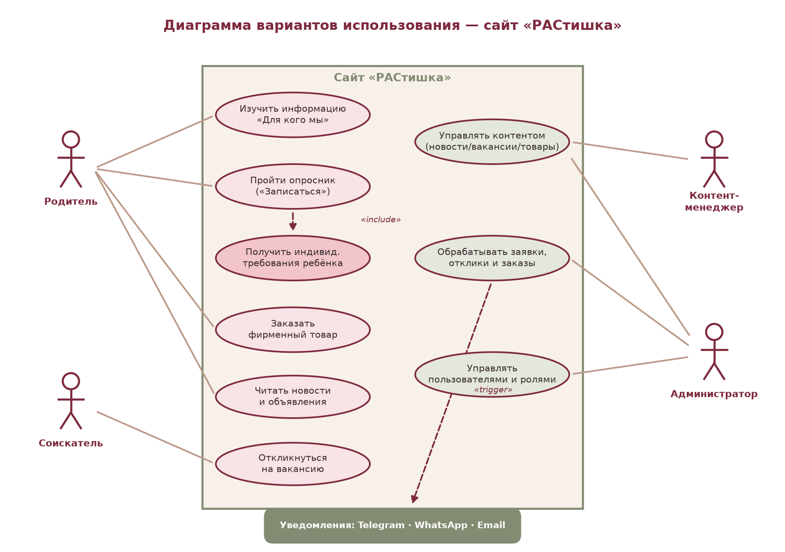
Рис. 1. Диаграмма вариантов использования сайта «РАСтишка».

4.3. Ключевые варианты использования
- Пройти опросник «Записаться» — родитель проходит 7 шагов; включает (include) формирование индивидуальных требований ребёнка.
- Откликнуться на вакансию — соискатель отправляет ФИО, телефон и резюме/текст.
- Заказать фирменный товар — родитель выбирает товар, размер, цвет, количество.
- Управлять контентом — контент-менеджер и администратор ведут новости, вакансии, товары.
- Обрабатывать заявки/отклики/заказы — администратор; событие триггерит уведомления в соцсети.

5. Бизнес-процессы (целевые, To-Be)

5.1. Процесс «Запись ребёнка через опросник»
Закрывает бизнес-задачи 1 и 2. Родитель изучает информацию, проходит анкету, система формирует профиль ребёнка, заявка сохраняется и мгновенно уходит администратору.
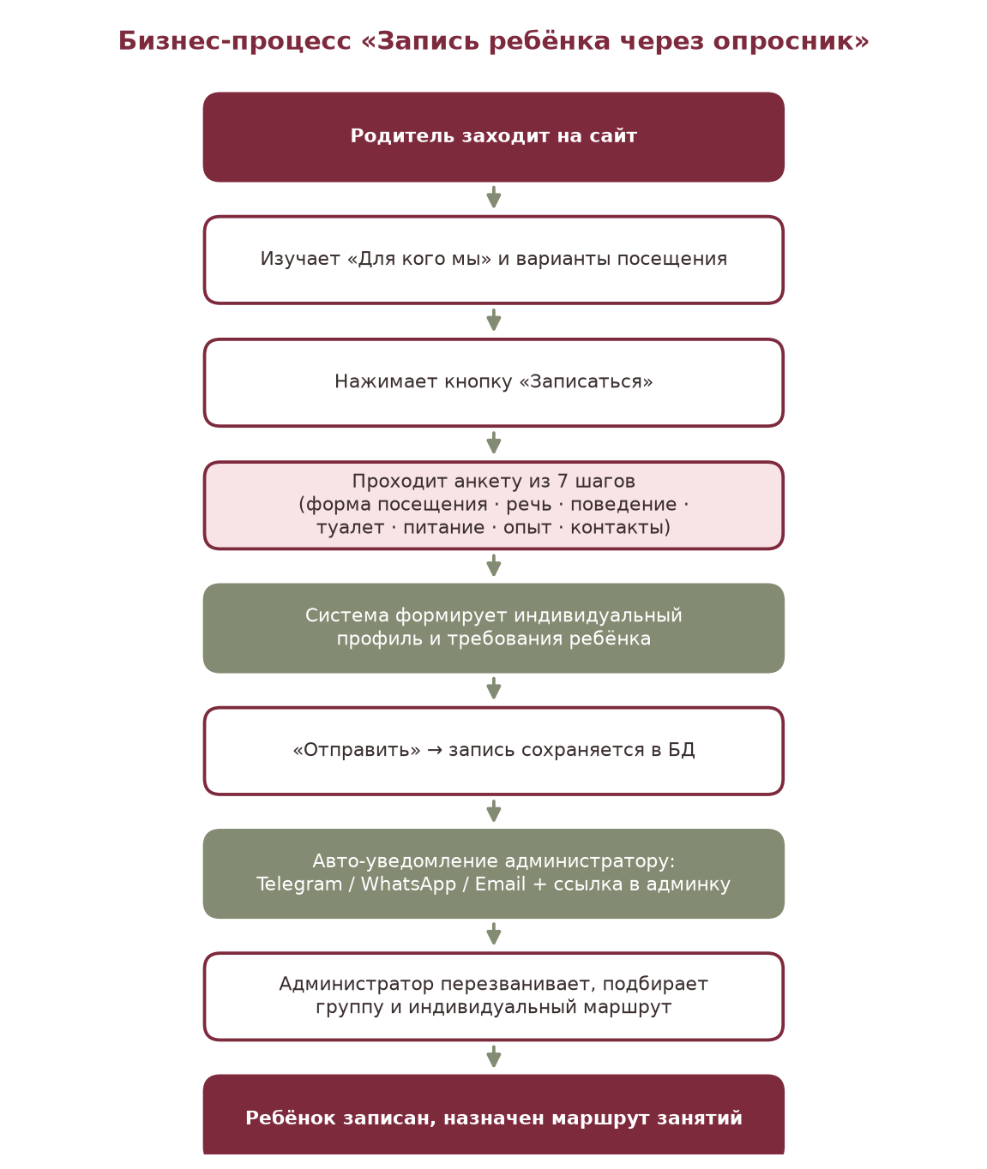
Рис. 2. Бизнес-процесс записи через опросник.

5.2. Опросник как инструмент выявления индивидуальных требований
Каждый вопрос анкеты из ТЗ несёт диагностический смысл и влияет на подбор группы и маршрута. Это ядро бизнес-задачи 2.
№ | Вопрос анкеты | Что выявляет | Влияние на маршрут
1 | Форма посещения (полный день / утро / обед / индивидуально) | Желаемый режим и нагрузку. | Группа и расписание.
2 | Развитие речи (по возрасту / задержка / не говорит) | Уровень речи и понимания. | Логопед-дефектолог, логоритмика, альт. коммуникация.
3 | Особенности поведения (нет проблем / есть, описать) | Поведенческие риски и триггеры. | ABA, психолог, тьютор.
4 | Навыки туалета (приучен / высаживать / памперс) | Уровень бытовой самостоятельности. | Бытовое сопровождение, тьютор, режим.
5 | Навыки питания (сам / без приборов / избирательность / не жуёт) | Самостоятельность и пищевые особенности. | Помощь в кормлении, учёт избирательности.
6 | Где занимались ранее (сад / частно / нигде) | Стартовый уровень адаптации и опыт. | Преемственность, ожидания, темп включения.
7 | Контакты (имя, телефон +996) | Канал связи. | Обратный звонок администратора.
Итог: ответы агрегируются в сущность «Профиль ребёнка» (уровень речи, поведение, самостоятельность, рекомендации) — основу для подбора группы и индивидуального маршрута.

5.3. Процесс «Отклик на вакансию»
Закрывает бизнес-задачу 3 (помощь сотрудникам). Соискатель выбирает вакансию, отправляет отклик; администратор получает уведомление; вакансию можно расшарить в соцсети.
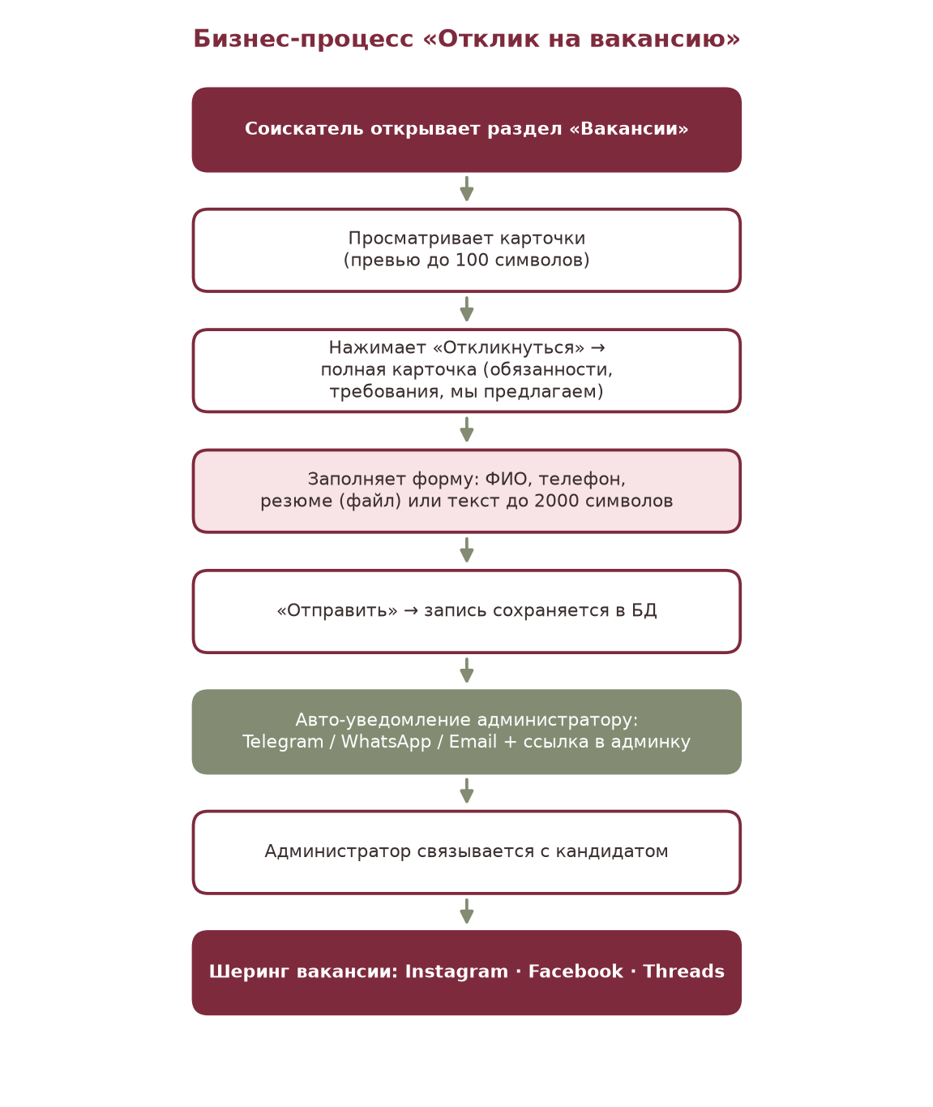
Рис. 3. Бизнес-процесс отклика на вакансию.

5.4. Процесс «Заказ фирменного товара»
Родитель выбирает товар (с рисунком ребёнка), указывает размер, цвет, количество; сумма считается автоматически; заказ сохраняется и уходит администратору. Прибыль направляется в фонд развития детей сада и стипендии для малоимущих.

5.5. Процесс «Публикация контента»
Контент-менеджер или администратор создаёт и редактирует новости, вакансии (до 10) и товары через админ-панель; новости ротируются на главной по дате. Поддерживает бизнес-задачу 4.

6. Интеграции и автоматические уведомления
Раскрывает бизнес-задачу 3 в части автоматизации. Любое целевое событие (заявка, отклик, заказ) сохраняется в БД и немедленно доводится до администрации по нескольким каналам.
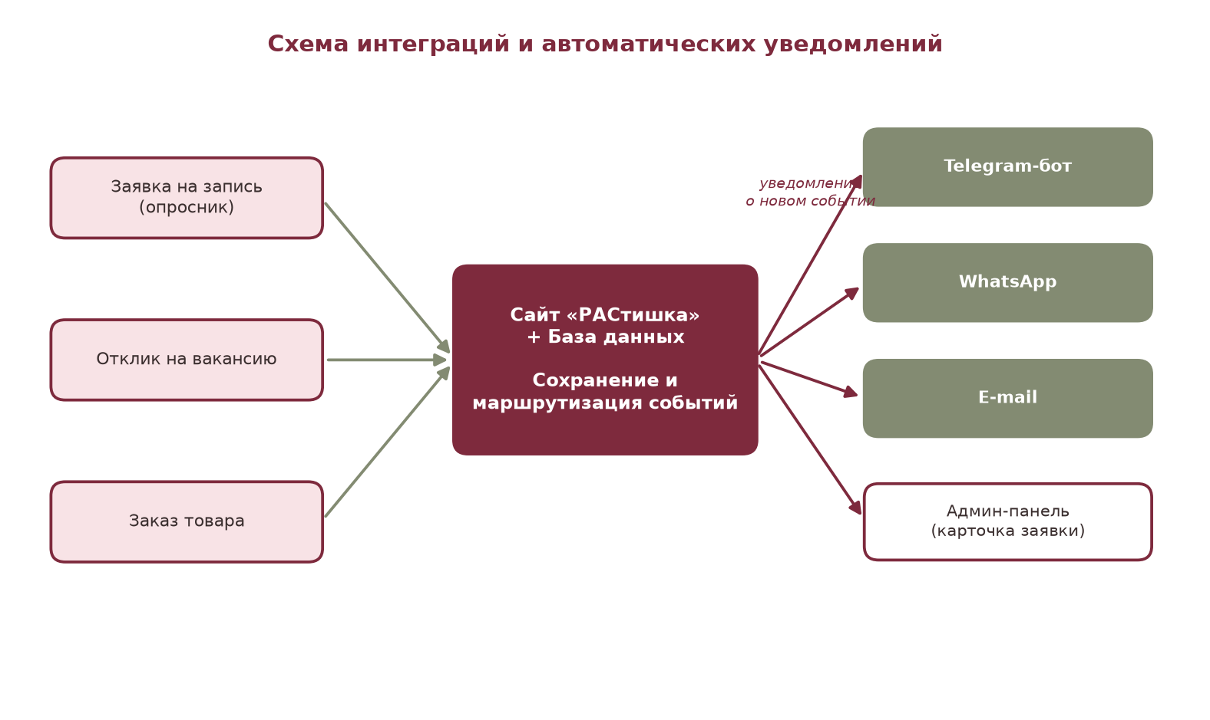
Рис. 4. Схема интеграций и автоматических уведомлений.

6.1. Триггеры, каналы и содержимое
Событие (триггер) | Каналы | Получатель | Содержимое уведомления
Новая заявка на запись | Telegram / WhatsApp / E-mail | Администратор | Имя, телефон, форма посещения + ссылка на карточку в админке.
Новый отклик на вакансию | Telegram / WhatsApp / E-mail | Администратор | Вакансия, ФИО, телефон, резюме + ссылка в админку.
Новый заказ товара | Telegram / WhatsApp / E-mail | Администратор | Товар, количество, сумма, ФИО, телефон + ссылка в админку.

6.2. Обратная связь и соцсети
- Шеринг карточек вакансий, новостей и товаров в Instagram, Facebook и Threads.
- Получение обратной связи (фидбека) от сотрудников и аудитории через соцсети.
- Надёжность: при сбое одного канала событие не теряется (дублирование каналов, логирование).

7. Админ-панель и динамический контент
Бизнес-задача 4: все данные сайта — динамические; все тексты и карточки редактируются без разработчика. Предусмотрены две роли доступа.

7.1. Роли и права доступа
Функция | Администратор | Контент-менеджер
Просмотр заявок на запись | Да | Нет
Просмотр откликов и заказов | Да | Нет
Новости (создание/редактирование/удаление) | Да | Да
Вакансии (до 10 карточек, CRUD) | Да | Да
Фирменные товары (CRUD) | Да | Да
Тексты главной и блоков сайта | Да | По согласованию
Управление пользователями и ролями | Да | Нет
Настройка каналов уведомлений | Да | Нет

7.2. Что именно должно быть редактируемым
- Тексты главной: заголовки, «для кого мы», описания форм посещения, контакты, ссылки соцсетей.
- Карточки вакансий: заголовок, превью, обязанности, требования, условия, SEO-теги, активность.
- Новости: картинка, заголовок, текст, SEO-теги (дата — автоматически).
- Товары: фото, описание (автор рисунка, состав), размеры, цвета, цена, остаток, SEO-теги.
- Желательно: вопросы и варианты ответов анкеты — также конфигурируемые из админки.

8. Модель данных предметной области
Структура БД соответствует полям форм (заявки, отклика, заказа) и редактируемым сущностям контента.
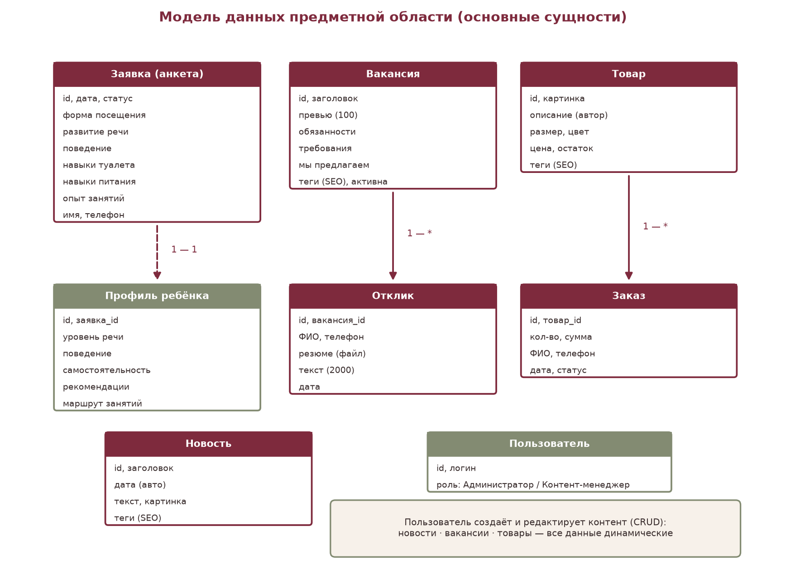
Рис. 5. Основные сущности предметной области.

8.1. Описание сущностей
Сущность | Назначение | Ключевые поля
Заявка (анкета) | Заявка на запись из опросника. | форма посещения, речь, поведение, туалет, питание, опыт, имя, телефон, дата, статус.
Профиль ребёнка | Производное от заявки: индивидуальные требования. | уровень речи, поведение, самостоятельность, рекомендации, маршрут.
Вакансия | Открытая позиция (до 10). | заголовок, превью, обязанности, требования, условия, SEO-теги, активна.
Отклик | Отклик соискателя на вакансию. | вакансия_id, ФИО, телефон, резюме (файл), текст (2000), дата.
Новость | Новость/объявление с ротацией на главной. | заголовок, дата (авто), текст, картинка, SEO-теги.
Товар | Фирменный товар с рисунком ребёнка. | картинка, описание, размер, цвет, цена, остаток, SEO-теги.
Заказ | Заказ товара. | товар_id, кол-во, сумма, ФИО, телефон, дата, статус.
Пользователь | Доступ в админку. | логин, роль (администратор / контент-менеджер).

9. Функциональные требования
ID | Модуль | Требование
FR-1.1 | Главная | Header: логотип, иконки соцсетей, контакты и активная кнопка «Записаться».
FR-1.2 | Главная | Блоки «Для кого мы» и 4 формы посещения; ротация новостей по дате.
FR-2.1 | Анкета | Многошаговая форма (7 шагов) с переходами «Далее»/«Назад» во всплывающем окне.
FR-2.2 | Анкета | Валидация телефона по маске +996 (код оператора, номер).
FR-2.3 | Анкета | Сохранение заявки в БД и формирование профиля ребёнка.
FR-2.4 | Анкета | Авто-уведомление администратору (Telegram/WhatsApp/E-mail) со ссылкой в админку.
FR-3.1 | Вакансии | До 10 карточек; превью до 100 символов; кнопка «Откликнуться».
FR-3.2 | Вакансии | Полная карточка + форма отклика (ФИО, телефон, резюме-файл или текст до 2000).
FR-3.3 | Вакансии | Шеринг (Instagram/Facebook/Threads) и SEO-теги; уведомление администратору.
FR-4.1 | Новости | Карточка: картинка, заголовок, дата (авто), текст, шеринг, SEO-теги.
FR-5.1 | Товары | Карточка: фото, описание, размер, цвет, цена, количество, авто-сумма.
FR-5.2 | Товары | Форма заказа (ФИО, телефон) + уведомление; шеринг и SEO.
FR-6.1 | Админка | Две роли (администратор, контент-менеджер) с разграничением прав.
FR-6.2 | Админка | CRUD по новостям, вакансиям, товарам; редактирование всех текстов.
FR-6.3 | Админка | Просмотр заявок, откликов и заказов; настройка каналов уведомлений.
FR-7.1 | Интеграции | Отправка уведомлений по событиям; сохранение всех заявок в БД.

10. Нефункциональные требования
- ПДн и согласия. Юридические: политика обработки персональных данных; согласия в формах; защита данных детей.
- Этика. Формулировки без обещаний «вылечить»/«гарантировать»; утверждение текстов ответственным лицом.
- Доступность. WCAG 2.1 AA: контраст, навигация с клавиатуры, размеры кликабельных зон — критично для аудитории.
- SEO. Теги и метки на вакансиях, новостях и товарах для поисковой оптимизации.
- Надёжность. Гарантированная доставка уведомлений (дублирование каналов, повтор и логирование при сбое).
- Адаптивность. Адаптивность: корректное отображение на desktop и mobile.
- Локализация. Русский на старте; кыргызский и английский — опционально позже.

11. Выводы и приоритеты MVP
Сайт «РАСтишка» решает связку задач: помогает родителю понять потребности ребёнка, превращает опросник в индивидуальный профиль, автоматизирует доведение заявок/откликов/заказов до администрации и даёт полный контроль над контентом через админ-панель.

11.1. В MVP (обязательно)
- Главная с блоками «для кого мы» и формами посещения.
- Опросник записи с сохранением в БД, формированием профиля и уведомлениями.
- Вакансии с откликом и уведомлениями; новости; фирменные товары с заказом.
- Админ-панель: роли, CRUD, редактирование текстов, просмотр заявок.
- Интеграции Telegram/WhatsApp/E-mail.

11.2. Можно отложить
- Онлайн-оплата товаров и личный кабинет.
- Блог/база знаний и FAQ-портал.
- Расширенная аналитика и мультиязычность (кырг/англ).

Документ подготовлен на основе ТЗ и материалов проекта «РАСтишка» · v1.0 · 18.06.2026

